Autor: Kamil Król

Numer indeksu: 244949

Sprawozdanie

## **Wprowadzenie**

Lista polega na przeanalizowaniu działania przykładowego serwera http napisanego w języku Perl, wprowadzenie modyfikacji i prześledzeniu komunikatów idących do i z tego serwera.

## **Połączenie przy użyciu programu telnet**

Wysłem zapytanie GET do serwera (już zmodyfikowanego w celu obsługi prostego serwisu tekstowego www) i w odpowiedzi otrzymałem komunikat HTTP 200 OK wraz z zawartością pliku index.html. Następnie wysłałem zapytanie HEAD i w odpowiedzi otrzymałem komunikat HTTP 403 Forbidden, co jest poprawnym zachowaniem, gdyż serwer odpowiada tylko na żądania typu GET.

|  |
| --- |
| kamil@DellVostro5568:~$ telnet 192.168.137.1 4321  Trying 192.168.137.1...  Connected to 192.168.137.1.  Escape character is '^]'.  GET / HTTP/1.1  HTTP/1.1 200 OK  Date: Sun, 09 Jun 2019 19:01:06 GMT  Server: libwww-perl-daemon/6.04  Content-Type: text/html  Content-Length: 309  Last-Modified: Sun, 09 Jun 2019 18:59:22 GMT  <!DOCTYPE HTML PUBLIC>  <html>  <head>  <meta charset="utf-8">  <link rel="stylesheet" href="styles.css">  <title>My First HTML Page</title>  </head>  <body>  <div>  <h2>Witaj w sklepie</h2>  </div>  <a href="teraz.html"> ZOBACZ TERAZ!</a>  </body>  </html> |

|  |
| --- |
| HEAD / HTTP/1.1  HTTP/1.1 403 Forbidden  Date: Sun, 09 Jun 2019 19:04:25 GMT  Server: libwww-perl-daemon/6.04  Content-Type: text/html  Content-Length: 53 |

## **Zwracanie nagłówka żądania**

Zmodyfikowałem program, tak aby zwracał nagłówek żądania. Poniżej kod serwera i zrzut ekranu z przeglądarki.

|  |
| --- |
| use HTTP::Daemon;  use HTTP::Status;  #use IO::File;  my $d = HTTP::Daemon->new(  LocalAddr => 'localhost',  LocalPort => 4321,  )|| die;    print "Please contact me at: <URL:", $d->url, ">\n";  while (my $c = $d->accept) {  while (my $r = $c->get_request) {  if ($r->method eq 'GET') {  $response = HTTP::Response->new();  $response->content($r->headers_as_string);  $c->send_response($response);  }  else {  $c->send_error(RC_FORBIDDEN)  }  }  $c->close;  undef($c);  } |

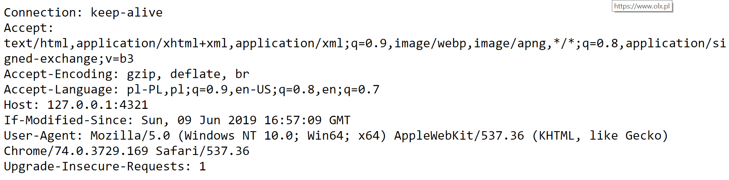

## **Prosty serwis tekstowy WWW**

## Stworzyłem prosty serwis www imitujący sklep. Poniżej znajduje się kod serwera oraz przykładowe zrzuty ekranu.

|  |
| --- |
| use HTTP::Daemon;  use HTTP::Status;  #use IO::File;  my $d = HTTP::Daemon->new(  LocalAddr => '192.168.137.1',  LocalPort => 4321,  )|| die;    print "Please contact me at: <URL:", $d->url, ">\n";  while (my $c = $d->accept) {  while (my $r = $c->get_request) {  print "FILENAME:", $r->uri->as_string,"\n";  if ($r->method eq 'GET') {  my $arg = $r->uri->path;  if ($arg eq "/") {  $file_s= "./index.html";  $c->send_file_response($file_s);  } else {  $file_s= "./".$arg;  $c->send_file_response($file_s);  }  }  else {  $c->send_error(RC_FORBIDDEN)  }  }  $c->close;  undef($c);  } |

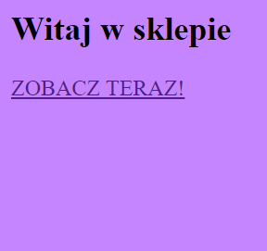 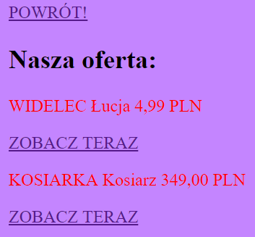 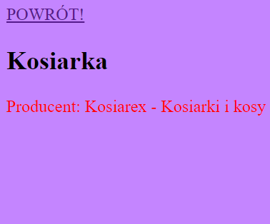

## **Przechwytywanie komunikatów HTTP do i z serwera**

W celu przechwycenia komunikatów użyłem programu Whireshark. Poniżej znajdują się zrzuty ekranu prezentujące komunikat do serwera (HTTP GET) i od serwera (HTTP OK)

